Стандарт ЕСПД

ЕСПД

Расшифровывается как “Единая система программной документации”. Существуют и другие серии:

* ГОСТ ЕСКД (единая система конструкторской документации, префикс “2.”);
* ГОСТ ЕСТД (единая система технологической документации, префикс “3.”);
* ГОСТ Р, Система разработки и постановки продукции на производство, префикс “15.”;
* ГОСТ РВ, Вооружение и военная техника. Система разработки и постановки продукции на производство, префикс “15.”;
* ГОСТ, Система технической документации на АСУ, префикс “24.”;
* ГОСТ, Комплекс стандартов на автоматизированные системы, префикс “34.”.

Итак, ЕСПД содержит в себе набор стандартов, применяемых при разработке программного обеспечения. Далее для каждого стандарта из ЕСПД дается краткая характеристика и пояснение для неочевидных случаев.  
  
Приведены графические обозначения допустимых типов элементов блок-схемы. Нужен, если используются блок-схемы.

19.004-80. Термины и определения.

Скудный глоссарий. Из интересного — содержит формальные определения программного и эксплуатационного документов.

19.005-85. Р-схемы алгоритмов и программ

Практически забытый язык. В свое время Р-схемы широко использовались в ракетно-космической отрасли, став стандартом де-факто для написания программ управления пусками и моделирования запусков. Однако ныне этот язык полностью предан забвению. Хотя по сравнению с блок-схемами P-схемы имеют заметные преимущества: компактны, подходят для визуализации В любом случае, если бы сейчас мне пришлось вставлять в программную документацию схему алгоритма, я бы выбрал Р-схемы, а не блок-схемы.

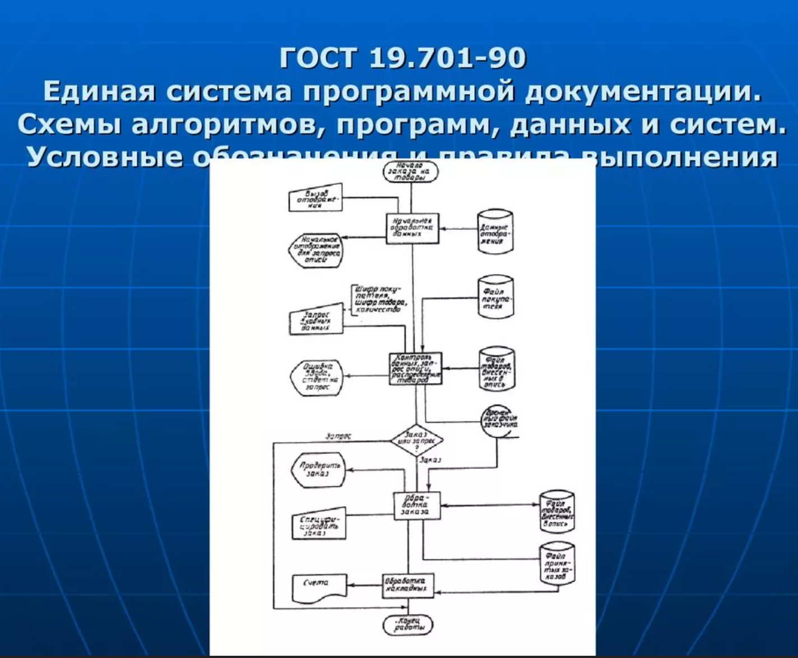

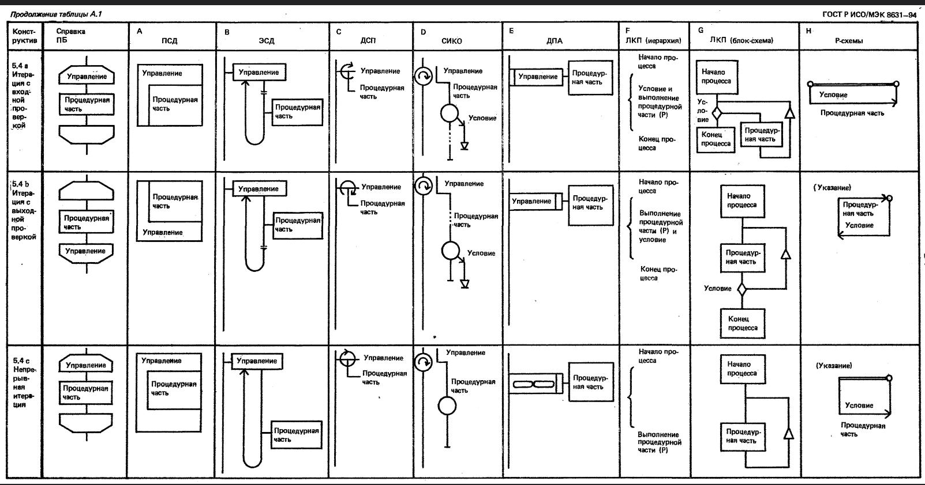

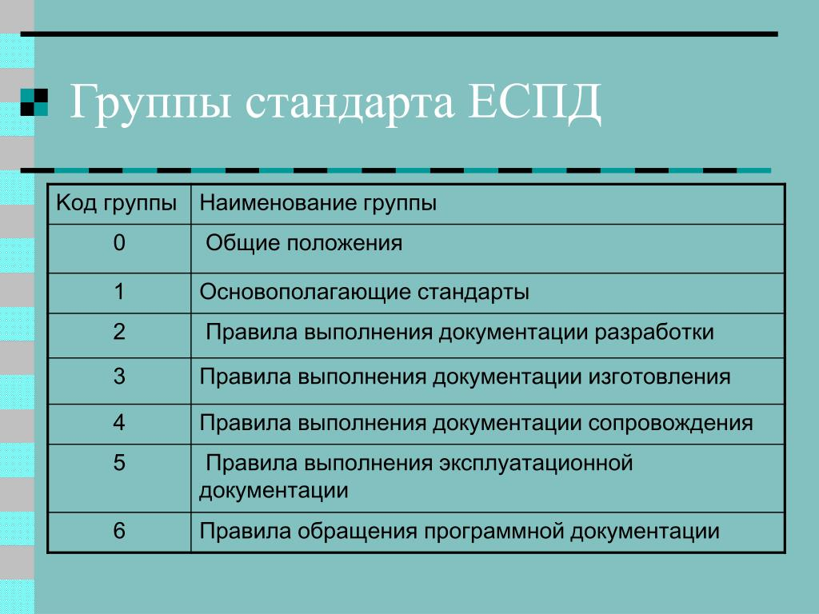

19.101-77. Виды программ и программных документов

Содержит таблицу соответствия вида документа его коду, а также деление видов документов на эксплуатационные и программные. Вводится понятие комплекса и компонента. Больше ничего полезного нет.

19.104-78. Основные надписи

Описывает два листа документа — лист утверждения (ЛУ) и титульный лист. Лист утверждения в ЕСПД содержит подписи как начальства, утвердившего документ, так и разработчиков, нормоконтролеров, представителей приемки и т.д. Т.е. на нем присутствует достаточно много чувствительной для предприятия информации. Поэтому в стандарте принято, что ЛУ остается на предприятии-разработчике, и высылается только по особому указанию. Еще раз — ЛУ не является частью документа, а является как бы отдельным документом, и в спецификацию его вносят отдельной строкой.  
Поначалу смущающая странность в отделении ЛУ от самого документа имеет весьма веские причины

* как было уже сказано, часто предприятие не хочет раскрывать информацию о разработчике. Отделение ЛУ и его “зажатие” позволяет это сделать (штампа, в отличии от ЕСКД, в ЕСПД на листах документа нет, вся информация локализована только в ЛУ);
* на ряде предприятий используется смешанный документооборот: подлинники документов хранятся в электронном виде в архиве предприятия, а ЛУ на них (с оригиналами подписей) — в бумажном;

Что касается оформления ЛУ, то сплошь и рядом на предприятиях используется смесь — часть надписей ЛУ оформляется по ЕСПД, часть — по ЕСКД, а часть — по своему. Поэтому лучше всего прежде, чем делать ЛУ самому, поискать, нет ли стандарта предприятия (СТО), или взять пример у местного нормоконтроля.  
Также следует помнить, что ЛУ не нумеруется, и первый лист — титульный, а первый лист, на котором ставится номер — следующий за титульным. Но в том случае, если ЛУ больше одного (это бывает, если все подписи не влезли на лист), то ЛУ нумеруются отдельно.

19.105-78. Общие требования к программным документам

Вводится общая структура документа, не зависящая от способа его исполнения. Т.е. еще в 1978 году было заложено в стандарт, что документ может быть не обязательно бумажным. В частности, вводиться понятие содержания для полностью электронных документов. Для бумажного исполнения, распространенного в то время, был принят ГОСТ 19.106-78.  
В настоящее время к этому стандарту приходиться обращаться очень редко: разве что забывается порядок следования основных частей документа.

19.106-78. Общие требования к программным документам, выполненным печатным способом

Самый объемный стандарт из ЕСПД, уступающий разве что описанию R-схем. Является основным рабочим стандартом при оформлении документации. Вводит правила оформления текста, элементов структуры документа, изображений, формул и т.д. Однако в отличии от соответствующего 2.106 из ЕСКД, 19.106 существенно менее подробный, что приводит к многочисленным неопределенностям.  
Во первых, стандарт фактически не определяет межстрочное расстояние и величину вертикальных отступов между заголовками. Он вводит три правила определения интервала: для машинописного текста, машинного и типографского.  
Машинописный текст — это текст, набранный на печатной машинке. Смещение следующей строки относительно предыдущей производилось автоматически при так называемом «переводе каретки» — переходе к печати следующей строки, производимым перемещением специального рычага. Как правило, интервал мог быть вручную скорректирован поворотом вала протяжки бумаги, и имел “настройку”, позволяющую задать величину интервала — одинарный или двойной.  
Машинный — это, скорее всего, и есть распечатанный текст. Но для него есть только указание, что результат должен быть пригоден для микрофильмирования. Это неявная ссылка на 13.1.002-2003, в котором, к сожалению, задается межстрочный интервал (и, кстати, минимальная высота шрифта) только для рукописных документов (п.4.2.5).  
Типографский — текст, набранный в типографии. Учитывая год принятия стандарта, скорее всего речь идет о  
[[высокой печати](http://ru.wikipedia.org/wiki/%D0%92%D1%8B%D1%81%D0%BE%D0%BA%D0%B0%D1%8F_%D0%BF%D0%B5%D1%87%D0%B0%D1%82%D1%8C), где межстрочный интервал определялся используемыми литерами. Я не специалист в типографском деле, а информации о методах набора сейчас очень мало.  
Какой интервал использовать в итоге часто определяется местным нормоконтролем или СТО. Типичные значения — полуторный интервал и 14 размер шрифта.  
Часто вызывает много вопросов способ структурирования документа. 19.106 считает, что весь документ делится на разделы, подразделы, пункты и подпункты. У всех них (кроме раздела и подраздела) заголовок может быть и или не быть. При этом:

* “в содержание документа включают номер разделов, подразделов, пунктов и подпунктов, имеющих заголовок” (п. 2.1.4). Это прямое указание на то, что подпункт может иметь заголовок и включаться в оглавление;
* “допускается помещать текст между заголовками раздела и подраздела, между заголовками подраздела и пункта”. Важно обратить внимание, что ненумерованный текст может быть только между заголовками, и только на верхних 2х уровнях.

В отличии от ЕСКД, в ЕСПД принят странный способ оформления рисунков: сначала идет название рисунка, потом сам рисунок, потом опциональный “подрисуночный текст”, и потом, на новой строке, “Рис. N”.  
Этот стандарт имеет ряд “дыр”, недостказанностей. К примеру, сказано: “иллюстрации, если их в данном документе более одной, нумеруют арабскими цифрами в пределах всего документа. “ Но если иллюстрация одна, то она ненумерованная, и как тогда на нее ссылаться? Аналогично и для таблиц. Для сносок ГОСТ не указывает способ их нумерации — в пределах всего документа или в пределах страницы.  
Таблицы. В самом документе дана ссылка на ГОСТ 1.5.68. Судя по первой серии, несложно заключить, что это стандарт на разработку стандартов. Причем тут он, неясно. По смыслу он соответствует правилам оформления таблиц в ЕСКД, с небольшими исключениями. Этот стандарт был отменен, взамен веден, через несколько итераций, 1.5-2012, в котором правила оформления таблицы… просто исчезли. Еще в 1.5-2002 были, а уже в 1.5-2004 исчезли. В реальной жизни мы оформляем таблицы согласно ЕСКД.  
Приложения. Стандарт не указывает, попадают ли рисунки, формулы и таблицы из приложений в общий перечень. Аналогично не сказано, нужно ли в оглавлении раскрывать структуру приложения, если оно содержит свои разделы, пункты и т.д. В нашей практике мы не раскрываем внутренности приложений.  
Наконец, следует сказать об отступах. Абзацный отступ, равный 5 символам, является общим для:

* красной строки;
* отступа элемента структуры документа после раздела (подраздел, пункт, подпункт);
* элемент перечисления.

При этом текст, расположенный на следующей строку после строки с отступом, выравнивается уже по левому полю. Часто встречаются ошибки, когда отступ скачет — красная строка — одно значение, номер пункта — нас другим интервалом, в вложенные отступы в списках — так вообще обязательно.  
  
В следующих частях планирую уже добраться до конца списка стандартов ЕСП

**2) СТБ ISO/IEC/IEEE 12207-2023**

*Общая информация:*

СТБ ISO/IEC/IEEE 12207-2023 — это стандарт Республики Беларусь, гармонизированный с международным стандартом ISO/IEC/IEEE 12207:2023. Данный стандарт устанавливает общую структуру процессов жизненного цикла программного обеспечения, включая этапы разработки, эксплуатации и сопровождения.

*Назначение и область применения:*

* **Стандартизация процессов жизненного цикла**: Предоставляет единый набор процессов, терминов и определений для разработки и сопровождения ПО.
* **Международное соответствие**: Гармонизация с международными стандартами обеспечивает совместимость с глобальными практиками и облегчает выход на международный рынок.
* **Гибкость и адаптация**: Позволяет организациям адаптировать процессы под свои специфические потребности, сохраняя при этом общую структуру и терминологию.

*Ключевые компоненты стандарта:*

* **Процессы жизненного цикла ПО**: Включает основные процессы, такие как:
  + *Системные и программные инженерные процессы*: Анализ требований, дизайн, разработка, интеграция, тестирование и валидация.
  + *Организационные процессы*: Управление проектами, обеспечение качества, управление рисками и конфигурациями.
  + *Поддерживающие процессы*: Документирование, измерение, обучение и управление знаниями.
* **Роли и обязанности**: Определяет ответственность и полномочия участников процесса разработки и сопровождения ПО.
* **Метрики и оценка качества**: Устанавливает критерии и показатели для оценки эффективности процессов и качества программного продукта.

*Значимость и применение:*

* **Повышение эффективности разработки**: Стандартные процессы помогают оптимизировать ресурсы и сократить сроки разработки.
* **Улучшение качества ПО**: Систематический подход к разработке и тестированию повышает надежность и функциональность программного обеспечения.
* **Снижение рисков**: Управление рисками и конфигурациями уменьшает вероятность сбоев и ошибок в ПО.
* **Поддержка сотрудничества**: Единые стандарты облегчают взаимодействие между различными организациями и командами разработчиков.

*Заключение:*

Оба стандарта играют важную роль в сфере информационных технологий. ЕСПД обеспечивает стандартизацию и унификацию программной документации, что важно для понимания и поддержки программного обеспечения. СТБ ISO/IEC/IEEE 12207-2023 предоставляет структуру процессов жизненного цикла ПО, способствуя эффективной и качественной разработке программных продуктов. Применение этих стандартов помогает организациям улучшить процессы разработки, повысить качество продуктов и укрепить позиции на рынке.